¡HOLA!, espero estés teniendo un lindo día y si no, te lo deseo así. :”D. Te saluda tu amigo Isaac. En esta experiencia reflexionaremos acerca de los desafíos que debemos asumir como ciudadanos (as) con respecto a la construcción del país en el bicentenario. Y en esta actividad, identificaremos los asuntos públicos que nos involucran y afectan a nuestra comunidad, este tema nos permitirá asumir un rol protagónico para lograr una sociedad más justa.

**Actividad 2:**

**Identificamos los asuntos públicos que nos involucran y afectan a nuestra comunidad**

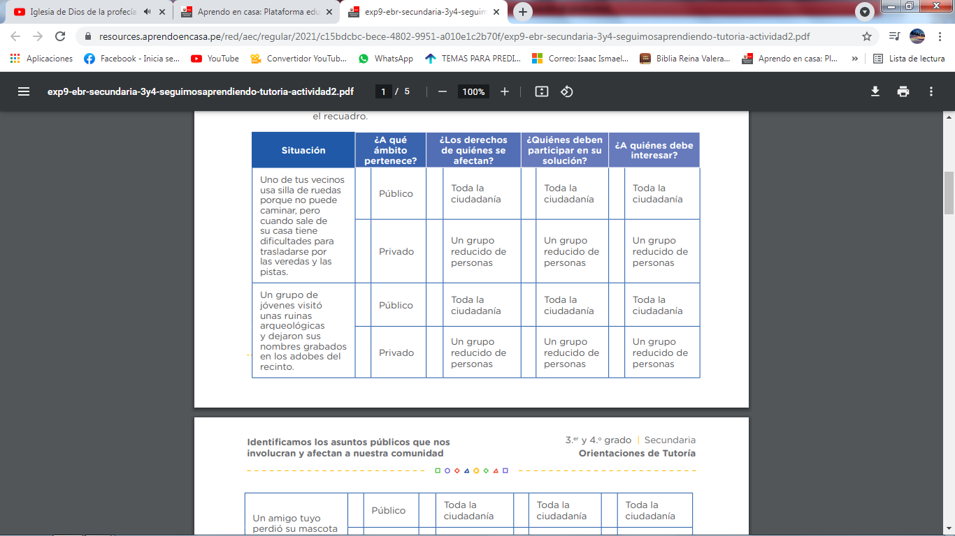Para ir relacionándonos con la actividad de esta semana, vamos a analizar varias situaciones y marcaremos con una “X” en donde creamos que opción va con la situación planteada. (Te wa ayudar con uno :”D, ya que están fáciles Uwu).

**X**

**X**

**X**

**X**

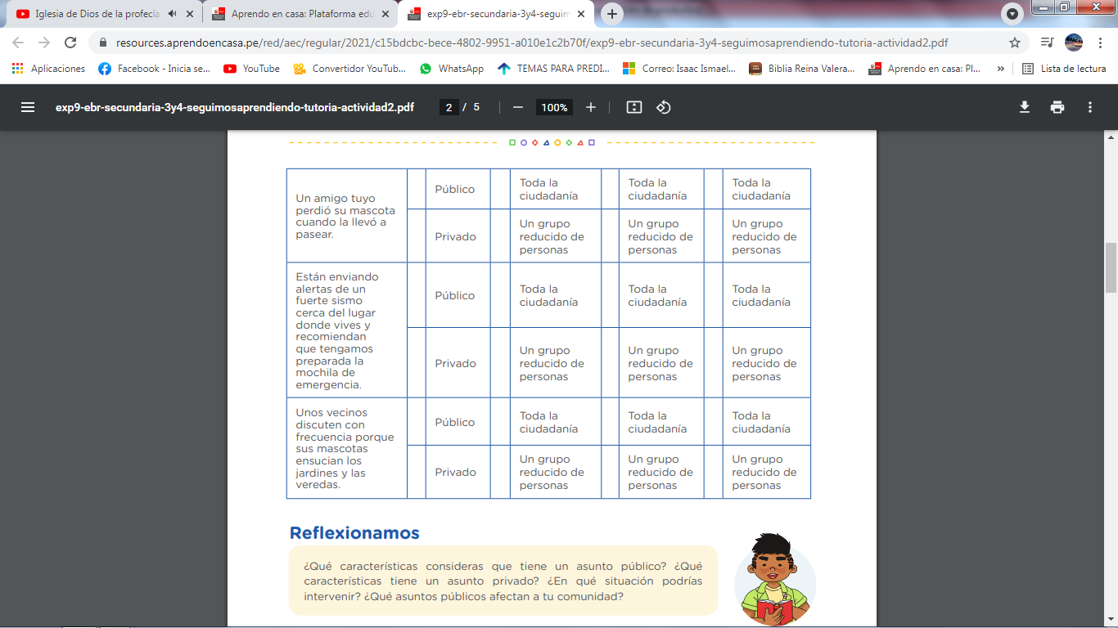

**Reflexionamos:**

**¿Qué características consideras que tiene un asunto público?**

Las características que más resaltan en un asunto público es que: Involucra a todas las personas (interés nacional o internacional, “que sucede de la puerta para adentro y afuera”) ya sea en problemas, preocupaciones, necesidades o responsabilidades de aspectos sociales, políticos, económicos, éticos, culturales o medioambientales que afectan o benefician a nosotros.

**¿Qué características tiene un asunto privado?**

Las características que más resaltan en un asunto privado es que: Involucra a una persona o un pequeño grupo de personas (interés personal, que encierra en un círculo, “que sucede de la puerta para adentro”) no afecta los derechos de otras personas y hay decisiones en las que no pueden involucrarse otras personas del “exterior”, sino solo los implicados.

**¿En qué situación podrías intervenir?**

En situaciones que vulneren o beneficien mis derechos como persona/ciudadano como cuando hay escasez de agua en nuestra zona.

**¿Qué asuntos públicos afectan a tu comunidad?**

*Esta pregunta es personal, ya que depende de tu comunidad, te doy ejemplos de qué puedes poner :”D, No recogen la basura acumulada por varios días, la delincuencia aumentada por falta de seguridad ciudadana, falta de acceso al agua potable*

Para que entres aún más al tema lee lo que sigue (hazlo, siempre es importante :”D)

<https://resources.aprendoencasa.pe/red/aec/regular/2021/c15bdcbc-bece-4802-9951-a010e1c2b70f/exp9-ebr-secundaria-3y4-seguimosaprendiendo-tutoria-actividad2.pdf>

Después de haber leído el recurso, vamos a seguir reflexionando :”D

**Reflexionamos:**

**¿Cuáles son los asuntos públicos que están afectando a mi comunidad?**

*Parece la misma pregunta de arriba, ¿verdad?, pero en el recurso que seguía dieron una larga lista de asuntos públicos que tal vez nos esté afectando, en esta pregunta debes de expandirte un poquito más con lo que te dieron :”3*

**¿Podemos hacer algo como ciudadanos para solucionar estas problemáticas?**

Sí, ya que nosotros como ciudadanos estamos llamados a hacer el bien por nuestro país como agentes de cambio por el progreso, con mucha disposición y esfuerzo.

**¿Es importante que las y los adolescentes nos involucremos en los cambios que necesita nuestra comunidad para convertirse en el mejor lugar para vivir?**

Sí. En sí todos los ciudadanos que tienen uso de razón están llamados a actuar frente a problemáticas que se dan ya que tenemos derechos, no solo los mayores, sino también nosotros como jóvenes y/o adolescentes.

**Ya estamos a punto de terminar, ¡Ánimo!**

**Ahora que ya identificamos los asuntos públicos que están afectando a nuestra comunidad y al país, debemos reflexionar acerca de las acciones que podemos realizar para contribuir a la solución de estas problemáticas.**

Lee el asunto público que te proponen para poder trabajar lo que piden :3

<https://resources.aprendoencasa.pe/red/aec/regular/2021/c15bdcbc-bece-4802-9951-a010e1c2b70f/exp9-ebr-secundaria-3y4-seguimosaprendiendo-tutoria-actividad2.pdf>

Asunto público: La delincuencia juvenil.

**¿Qué propondrías tú?**

Crear centros de atención o recreación para que los jóvenes usen su tiempo en otras cosas y se entretengan y de paso darles charlas motivacionales para que no anden en malos pasos.

*\*Es ejemplo :”D, puedes proponer otra cosa como dar empleos y trabajo a aquellos jóvenes, ya que muchos lo hacen por necesidad :D\**

**Para terminar:**

Observa en tu comunidad los asuntos públicos que están afectando a tu comunidad y al país. Puedes ayudarte del cuadro que te presentamos líneas arriba.

Acá te dejo la plantilla, te ayudaré con algunos :”D

|  |  |  |
| --- | --- | --- |
| **Asuntos públicos** | **En mi comunidad** | **En mi país** |
| **Sociales** |  | Falta y mala armonía, comunicación y convivencia. |
| **Económicos** | Falta de seguridad ciudadana y aumento de robos. |  |
| **Culturales** |  | Discriminación a las personas y poblaciones indígenas. |

ÁNIMO! Lee lo que queda, sé que te ayudará mucho :”D

<https://resources.aprendoencasa.pe/red/aec/regular/2021/c15bdcbc-bece-4802-9951-a010e1c2b70f/exp9-ebr-secundaria-3y4-seguimosaprendiendo-tutoria-actividad2.pdf>

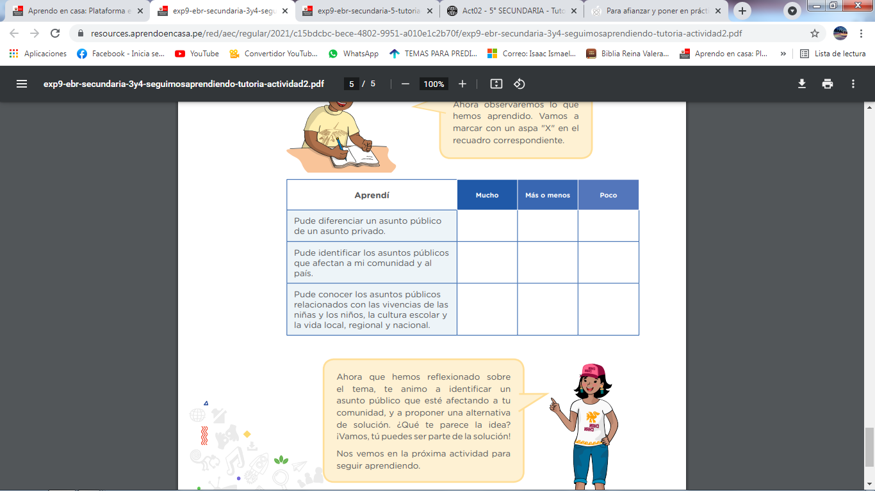**RESPECTO A LO QUE HICIMOS Y PUDIMOS APRENDER, REFLEXIONAMOS MARCANDO UNA “X”.**

**BIEN!, lo logramos :”D**

**Recuerda, eres especial y vales un montón, esfuérzate para que puedas alcanzar tus metas, no te rindas. Confío en ti :”D <3**

**Nos vemos en la siguiente actividad :”D**